启用热更新的步骤：
- buildSetting里边的宏定义加上HOTFIX_ENABLE，启用热更新
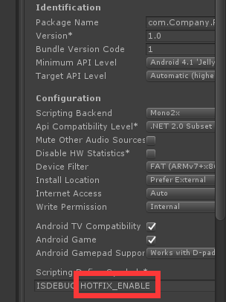
- 生成lua wrap文件
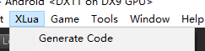

- 注入lua补丁
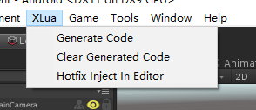

在编辑器模式下只要完成这个三个步骤便可以测试运行补丁的效果，真机调试的话需要将lua补丁打包到streamingAsset去

附：C#代码需要加上[HotFix]标签，lua补丁只能对有hotfix标签的类或者方法进行替换修改

需要被Lua调用的代码需要加上[LuaCallCSharp]标签，生成代码注入

